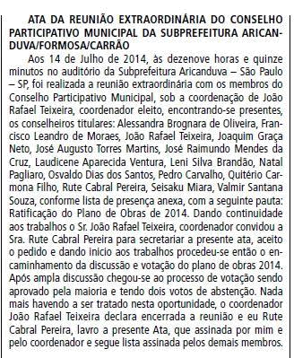

(fonte Diário oficial 17.07.2014 pág. 06 )

